Rajzoljuk le az alábbi ábrát!
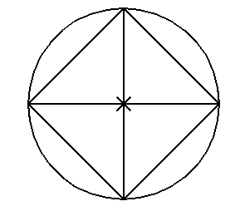
121. ábra

Az ábra kört /Circle/, négyzetet /Polygon/, a négyzet átlóit /LINE/ és pontot /Point/ tartalmaz az alapértelmezés szerinti 0 nevű fólián.
Vegyünk fel három új réteget! A rétegek színe legyen kék, piros és zöld, a rétegek elnevezése pedig az előforduló színek első betűi.

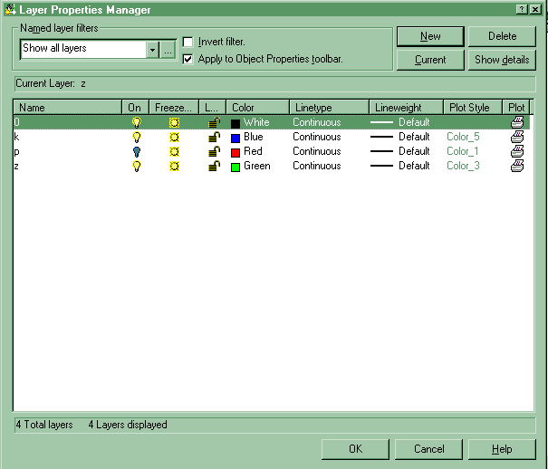
Az aktuális réteg neve Az aktuális réteg beállítása
Új réteg felvétele
A réteg bekapcsolt vagy kikapcsolt állapotát mutatja
Fagyasztja a megjelölt ”p” réteget

Lezárja a megjelölt réteget
A réteg színének beállítása
A vonaltípus beállítása
A vonalvastagság beállítása
Nyomtatási stílus
A réteg (fólia) ki/be - kapcsolása nyomtatás esetén
122. ábra

Változtassuk meg a kör színét kékre, a négyzetét pirosra, az átlókét pedig zöldre. A feladatot a vonalelemek tulajdonságainak megváltoztatásával / - Properties / végezzük el, a vonalelemeket helyezzük át a megfelelő rétegre!

- Ha az ikonra kattintunk, akkor a bal oldali párbeszédablak jelenik meg.

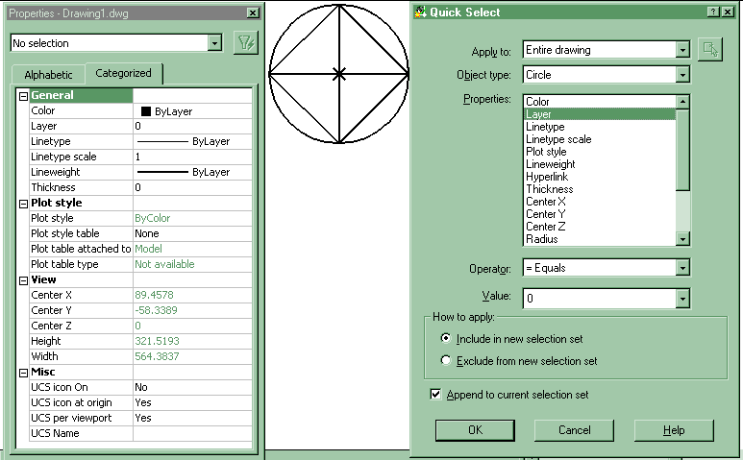
Rajzelem típusa
123. ábra

- Válasszuk ki a párbeszédablaknál a Quick Select nyomógombot!
- A megjelenő jobb oldali ábrán végezzük el a beállításokat!
Apply to: - a szűrés hatásköre | Entire Drawing – az egész rajz
Object type: - rajzelem típusa | Circle - kör
Properties: - a rajzelem tulajdonsága | Layer - fólia, réteg
Operator: - művelet | = Equals - egyenlő
Value: - érték | 0 - 0 jelű fólia

- A kiválasztásra kerülő kör 0 jelű rétegen van. Ezt írjuk elő azzal, hogy a réteg elnevezése legyen egyenlő a 0 jelű réteggel.
- Amikor bezárjuk a jobb oldali párbeszédablakot, akkor újból megjelenik az előző ablak.
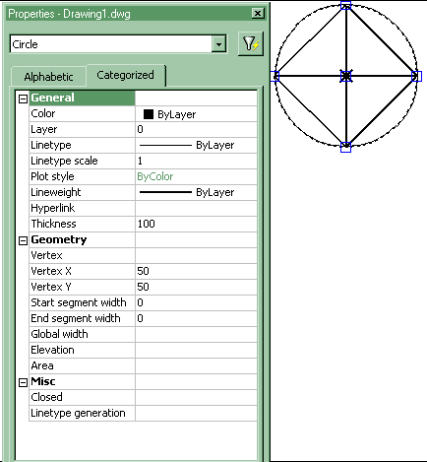
124. ábra

- Állítsuk át a réteget! A hatása azonnal érzékelhető.

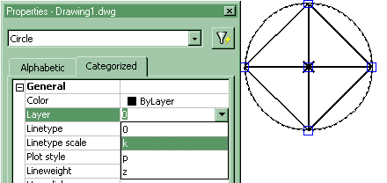
125. ábra

- Most a RECTANGLE AutoCAD paranccsal készített négyzetet /Polyline rajzelemet / válasszuk ki a gyorskeresővel!

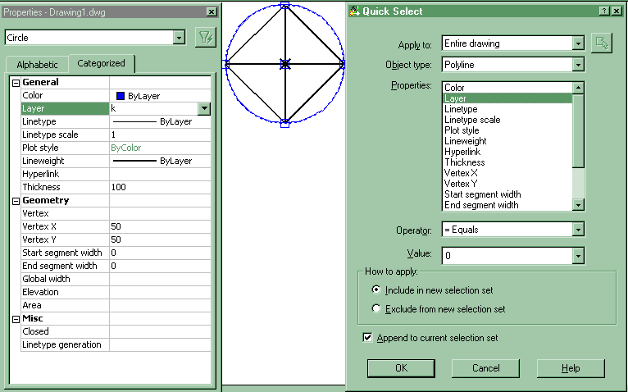
126. ábra

- A jobboldali párbeszédablaknál az Append to current selection set rádiógombja bekapcsolt állapotban van. Ennek hatására a most kiválasztott rajzelemet hozzáadja az eddigi kiválasztáshoz. A párbeszédablak bezárása - az OK nyomógomb megnyomása - után a baloldali párbeszédablaknál a rajzelemek típusa 2 ( all 2 ). / Lásd 127. ábra / A szándékunk szerint csak a polyline típusú vonalelemet akarjuk megváltoztatni. Ennek érdekében vagy a baloldali párbeszédablaknál keressük ki helyesen a rajzelem típusát / polyline – lásd 128. ábra/ , vagy a jobboldali párbeszédablaknál ügyeljünk arra, hogy a kiválasztás ne adódjon hozzá az eddigiekhez. / Az Append to current selection set rádiógombja kikapcsolt állapotban legyen /
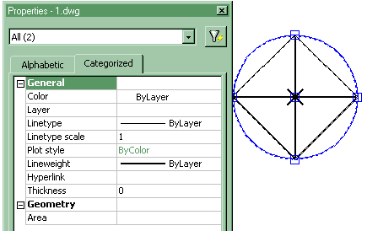
127. ábra

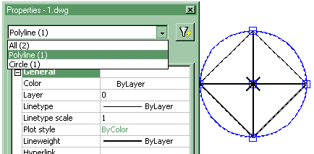
128. ábra

- A feladatmegoldás többi eleme tulajdonképpen már ismétlés.

Rajzoljunk újabb ábrát!
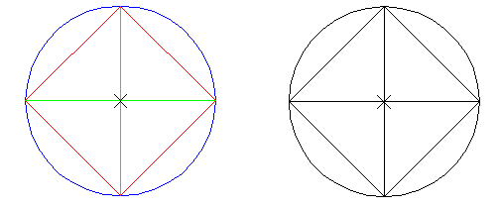
129. ábra

- Változtassuk meg az új ábra vonalait a minta szerint! A változtatásnál használjuk a Match Properties ikont!
- Command: _matchprop
- Select source object: - a minta / forrás / kijelölése – 130. ábra
- Current active settings: Color Layer Ltype Ltscale Lineweight Thickness
- PlotStyle Text Dim Hatch
- Select destination object(s) or [Settings]: - a cél kijelölése – 131. ábra
- Select destination object(s) or [Settings]: ↵

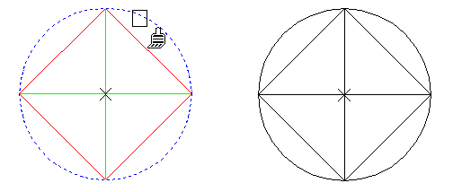
A minta kijelölése
130. ábra
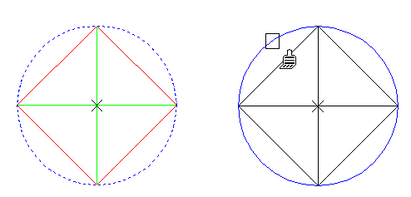
131. ábra
- Lehetőség van a rajzelemnek csak bizonyos tulajdonságait átmásolni. A beállításra válasszuk ki a [Settings] opciót! Az eredeti beállítás szerint valamennyi tulajdonság átmásolásra kerül.

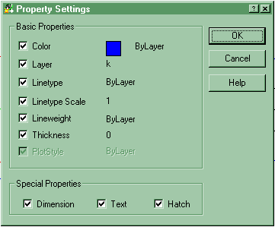
132. ábra

- Változtassuk meg a vonalak vastagságát!
- Először tekintsük át a Lineweigth Settings párbeszédablakot / Format / Lineweigth… /
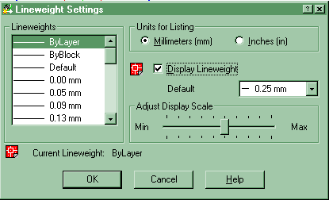
133. ábra

- A képernyőn csak akkor látható a beállított vonalvastagság, ha a Display Lineweight kapcsolóban bekapcsolt állapotban van.
- A változtatásra kiszemelt vonalelemet előzetesen jelöljük ki. Amikor az un. fogópontok megjelentek, akkor kattintsunk az ábrán látható ikonra.

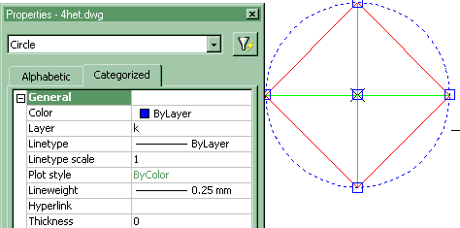
134. ábra
- Válasszuk ki a Lineweight sort, állítsuk be a megfelelő vonalvastagságot!
- Csukjuk be a párbeszédablakot, és kétszer nyomjuk meg az ESC billentyűt!

A vonalelemek tulajdonságai megváltoztathatók a CHANGE paranccsal is.
Command: CHANGE ↵  135. ábra  Select objects: - a kijelölő ablak első pontja  Specify opposite corner: 6 found – az ablak átellenes pontja  Select objects: ↵  Specify change point or [Properties]: P ↵  Enter property to change Color/Elev/LAyer/ LType/ ltScale/LWeight/Thickness]: LW  Enter new lineweight <varies>: 0.5 – a vonalvastagság új értéke  Enter property to change [Color/Elev/LAyer/LType/ ltScale/LWeight/Thickness]: ↵ | 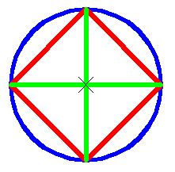
Feladat
Rajzoljuk le az alábbi ábrát Word dokumentumként!

136. ábra

Megoldás:
- Az AutoCAD ábra elkészítése.
- Az ábra kimentése .DWG illetve . WMF fjlként.
- A kép beillesztése
- A Word előkészítése a képek beillesztéséhez

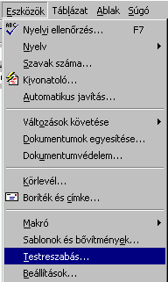 | 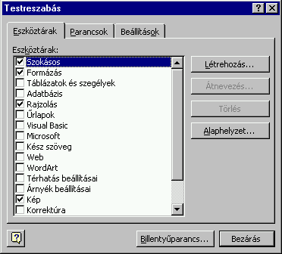  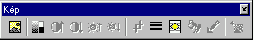
137. ábra
- - a megfelelő ikon kiválasztása a beillesztéshez

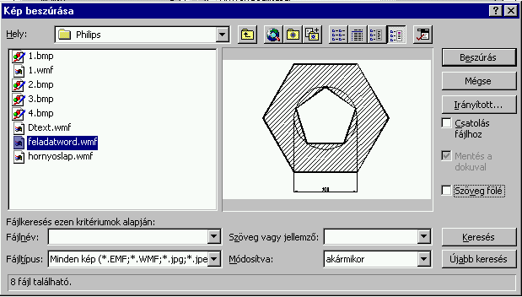
138. ábra
- A beillesztett kép felesleges részének levágása

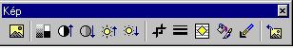
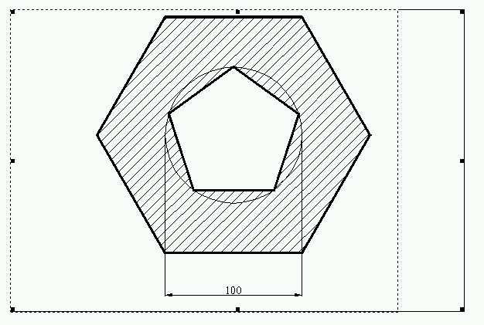
139. ábra

- A kép formázása, méretének beállítása

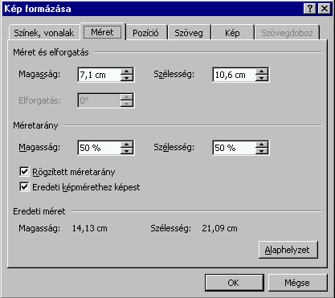
140. ábra

- A kép pozícióját nézzük meg, helyezzük szövegen kívülre

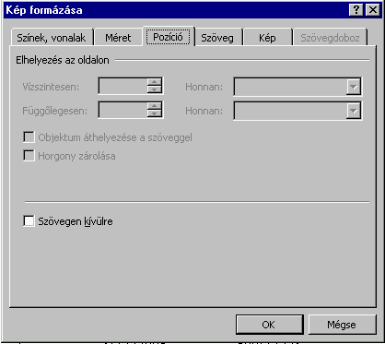
141. ábra
142. ábra
A képet beilleszthetjük táblázatba is. A táblázatba a szöveges képernyő tartalma is átmásolható, továbbszerkeszthető.

Hatszög területe, kerülete:  Area: 25980.7 ${\text{mm}}^{2}$  Perimeter: 600 mm  Ötszög területe, kerülete:  Area: 5944.1 ${\text{mm}}^{2}$  Perimeter: 293.8 mm  A sraffozott rész területe, kerülete:  Area: 20036.6 ${\text{mm}}^{2}$  Perimeter: 893.8 mm | 143. ábra

PowerPoint használata

- Kezdjünk új dokumentumot!

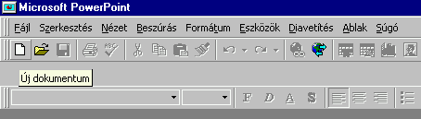
144. ábra

- Az új dokumentum kezdetén és egy újabb képkocka kezdetén is – megjelenik egy elrendezési vázlat. Pillanatnyilag a címdia van kijelölve.
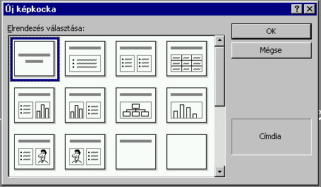
145. ábra

- Ha a megfelelő elrendezési kockát kiválasztottuk – az OK gombot megnyomtuk -, akkor egy, a kiválasztásnak megfelelő formalap jelenik meg.
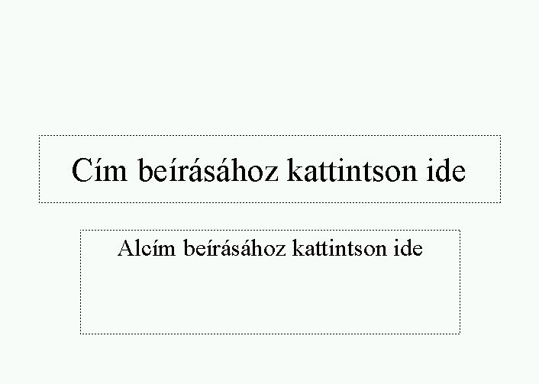
146. ábra
- A formalap kitöltése után válasszunk háttérmintát a tervezősablon segítségével!

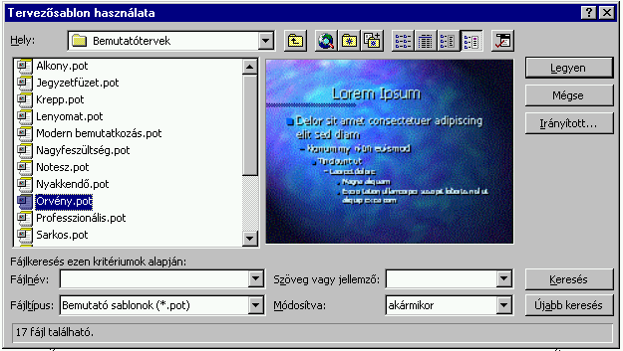
147. ábra

- Az ábrán az ún. örvény.pot sablon lett kijelölve.

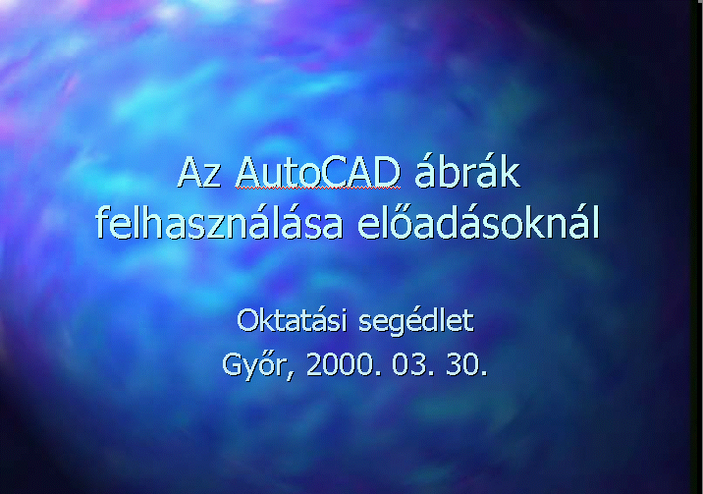
148. ábra

- Újabb ábra beillesztéséhez kattintsunk az alábbi ikonra:

